題目：40字以内（12pt，ゴシック体）

－副題－

著者名（10.5pt，ゴシック体）
所属機関名・部局名（10.5pt，明朝体）

題目（英文）：20字以内（12pt,Arial）（筆頭語と主要語の頭文字は大文字）：（英文）副題

著者名（英文）（10.5pt, Arial）（姓→名の順。姓はすべて大文字、名は頭文字のみ大文字）
所属機関名・部局名（英文）（10.5pt,Times New Roman）

（要約）1000字程度（横40字×縦25行，10.5pt，明朝体）□□□□□□□□□□□□□□□□□□□□□□□□□□□□□□□□□□□□□□□□□□□□□□□□□□□□□□□□□□□□□□□□□□□□□□□□□□□□□□□□□□□□□□□□□□□□□□□□□□□□□□□□□□□□□□□□□□□□□□□□□□□□□□□□□□□□□□□□□□□□□□□□□□□□□□□□□□□□□□□□□□□□□□□□□□□□□□□□□□□□□□□□□□□□□□□□□□□□□□□□□□□□□□□□□□□□□□□□□□□□□□□□□□□□□□□□□□□□□□□□□□□□□□□□□□□□□□□□□□□□□□□□□□□□□□□□□□□□□□□□□□□□□□□□□□□□□□□□□□□□□□□□□□□□□□□□□□□□□□□□□□□□□□□□□□□□□□□□□□□□□□□□□□□□□□□□□□□□□□□□□□□□□□□□□□□□□□□□□□□□□□□□□□□□□□□□□□□□□□□□□□□□□□□□□□□□□□□□□□□□□□□□□□□□□□□□□□□□□□□□□□□□□□□□□□□□□□□□□□□□□□□□□□□□□□□□□□□□□□□□□□□□□□□□□□□□□□□□□□□□□□□□□□□□□□□□□□□□□□□□□□□□□□□□□□□□□□□□□□□□□□□□□□□□□□□□□□□□□□□□□□□□□□□□□□□□□□□□□□□□□□□□□□□□□□□□□□□□□□□□□□□□□□□□□□□□□□□□□□□□□□□□□□□□□□□□□□□□□□□□□□□□□□□□□□□□□□□□□□□□□□□□□□□□□□□□□□□□□□□□□□□□□□□□□□□□□□□□□□□□□□□□□□□□□□□□□□□□□□□□□□□□□□□□□□□□□□□□□□□□□□□□□□□□□□□□□□□□□□□□□□□□□□□□□□□□□□。

キーワード：キーワード１，キーワード２，キーワード３，キーワード４
キーワード５
-------------------------------------------------------------------------------------------------------------------

１．章の見出し
（１）節の見出し
本文：横22字×縦42行×2段組
□□□□□□□□□□□□□□□□□□□□□□□□□□□□□□□□□□□□□□□□□□□□□□□□□□□□□□□□□□□□□□□□□□□□□□□□□□□□□□□□□□□□□□□□□□□□□□□□□□□□□□□□□□□□□□□□□□□□□□□□□□□□□□□□□□□□□□□□□□□□□□□□□□□□□□□□□□□□□□□□□□□□□□□□□□□□□□□□□□□□□□□□□□□□□□□□□□□□□□□□□□□□□□□□□□□□□□□□□□□□□□□□□□□□□□□□□□□□□□□□□□□□□□□□□□□□□□□□□□□□□□□□□□□□□□□□□□□□□□□□□□□□□□□□□□□□□□□□□□□□□□□□□□。
① 項の見出し
□□□□□□□□□□□□□□□□□□□□□□□□□□□□□□□□□□□□□□□□□□□□□□□□□□□□□□□□□□□□□□□□□□□□□□□□□□□□□□□□□□□□□□□□□□□□□□□□□□□□□□□□□□□□□□□□□□□□□□□□□□□□□□□□□□□□□□□□□□□□□□□□□□□□□□□□□□□□□□□□□□□□□□□□□□□□□□□□□。
② 項の見出し
□□□□□□□□□□□□□□□□□□□□□□□□□□□□□□□□□□□□□□□□□□□□□□□□□□□□□□□□□□□□□□□□□□□□□□□□□□□□□□□□□□□□□□□□□□□□□□□□□□□□□□□□□□□□□□□□□□□□□□□□□□□□□□□□□□□□□□□□□□□□□□□□□□□□□□□□□□□□□□□□□□□□□□□□□□□□□□□□□□□□□□□□□□□□□□□□□□□□□□□□□□□□□□□□□□□□□□□□□□□□□□□□□□□□□□□□□□□□□□□□□□□□□□□□□□□□□□□□□□□□□□□□□□□□□□□□□□□□□□□□□□□□□□□□□□□□□□□□□□□□□□□。
（２）節の見出し
□□□□□□□□□□□□□□□□□□□□□□□□□□□□□□□□□□□□□□□□□□□□□□□□□□□□□□□□□□□□□□□□□□□□□□□□□□□□□□□□□□□□□□□□□□□□□□□□□□□□□□□□□□□□□□□□□□□□□□□□□□□□□□□□□□□□□□□□□□□□□□□□□□□□□□□□□□□□□□□□□□□□□□□□□□□□□□□□□□□□□□□□□□□□□□□□□□□□□□□□□□□□□□□□□□□□□□□□□□□□□□□□□□□□□□□□□□□□□□□□□□□□□□□□□□□□□□□□□□□□□□□□□□□□□□□□□□□□□□□□□□□□□□□□□□□□□□□□□□□□□□□。

２．□□□□
□□□□□□□□□□□□□□□□□□□□□□□□□□□□□□□□□□□□□□□□□□□□□□□□□□□□□□□□□□□□□□□□□□□□□□□□□□□□□□□□□□□□□□□□□□□□□□□□□□□□□□□□□□□□□□□□□□□□□□□□□□□□□□□□□□□□□□□□□□□□□□□□□□□□□□□□□□□□□□□□□□□□□□□□□□□□□□□□□□□□□□□□□□□□。
（１）□□□□□□□□□
□□□□□□□□□□□□□□□□□□□□□□□□□□□□□□□□□□□□□□□□□□□□□□□□□□□□□□□□□□□□□□□□□□□□□□□□□□□□□□□□□□□□□□□□□□□□□□□□□□□□□□□□□□□□□□□□□□□□□□□□□□□□□□□□□□□□□□□□□□□□□□□□□□□□□□□□□□□□□□□□□□□□□□□□□□□□□□□□□□□□□□□□□□□□□□□□□□□□□□□□□□□□□□□□□□□□□□□□□□□□□□□□□□□□□□□□□□□□□□□□□□□□□□□□□□□□□□□□□□□□□□□□□□□□□□□□□□□□□□□□□□□□□□□□□□□□□□□。
□□□□□□□□□□□□□□□□□□□□□□□□□□□□□□□□□□□□□□□□□□□□□□□□□□□□□□□□□□□□□□□□□□□□□□□□□□□□□□□□□□□□□□□□□□□□□□□□□□□□□□□□□□□□□□□□□□□□□□□□□□□□□□□□□□□。
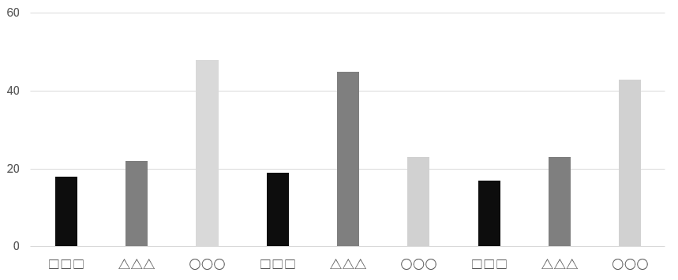
図1 図のタイトル（10pt,ゴシック体）〇〇〇〇〇〇〇〇〇〇〇〇〇〇〇〇〇〇〇〇〇〇〇〇〇〇〇〇〇〇〇〇
□□□□□□□□□□□□□□□□□□□□□□□□□□□□□□□□□□□□□□□□□□□□□□□□□□□□□□□□□□□□□□□□□□□□□□□□□□□□□□□□□□□□□□□□□□□□□□□□□□□□□□□□□□□□□□□□□□□□□□□□□□□□□□□□□□□。
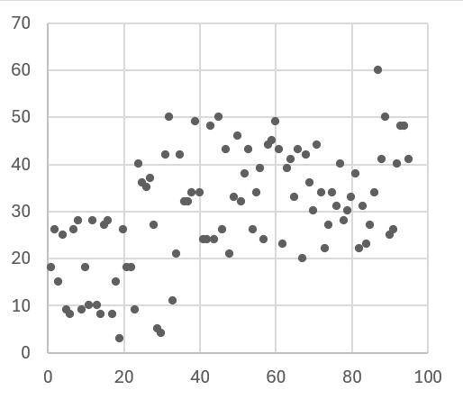
図2 図のタイトル（10pt,ゴシック体）〇〇〇〇〇〇〇〇〇〇〇〇〇〇〇〇〇〇
（２）□□□□□□□□□
□□□□□□□□□□□□□□□□□□□□□□□□□□□□□□□□□□□□□□□□□□□□□□□□□□□□□□□□□□□□□□□□□□□□□□□□□□□□□□□□□□□□□□□□□□□□□□□□□□□□□□□□□□□□□□□□□□□□□□□□□□□□□□□□□□□。
□□□□□□□□□□□□□□□□□□□□□□□□□□□□□□□□□□□□□□□□□□□□□□□□□□□□□□□□□□□□□□□□□□□□□□□□□□□□□□□□□□□□□□□□□□□□□□□□□□□□□□□□□□□□□□□□□□□□□□□。
（３）□□□□□□□□□
□□□□□□□□□□□□□□□□□□□□□□□□□□□□□□□□□□□□□□□□□□□□□□□□□□□□□□□□□□□□□□□□□□□□□□□□□□□□□□□□□□□□□□□□□□□□□□□□□□□□□□□□□□□□□□□□□□□□□□□□□□□□□□□□□□□□□□□□□□□□□□□□□□□□□□□□□□□□□□□□□□□□□□□□□□□□□□□□□□□□□□□□□□□□□□□□□□□□□ □□□□□□□□□□□□□□□□□□□□□。
□□□□□□□□□□□□□□□□□□□□□□□□□□□□□□□□□□□□□□□□□□□□□□□□□□□□□□□□□□□□□□□□□□□□□□□□□□□□□□□□□□□□□□□□□□□□□□□□□□□□□□□□□□□□□□□□□□□□□□□□□□□□□□□□□□□
□□□□□□□□□□□□□□□□□□□□□□□□□□□□□□□□□□□□□□□□□□□□□□□□□□□□□□□□□□□□□□□□□□□□□□□□□□□□□□□□□□□□□□□□□□□□□□□□□□□□□□□□□□□□□□□□□□□□□□□□□□□□□□□□□□□□□□□□□□□□□□□□□□□□□□□□□□□□□。
表1 表のタイトル（10pt,ゴシック体）〇〇〇〇〇〇〇〇〇〇〇〇〇〇〇〇〇〇〇〇〇〇〇〇〇〇〇〇〇〇〇〇
 | □□□ | □□□ | □□□
１.〇〇〇〇 | 表の罫線の形状に指定はありません。
２.〇〇〇〇 | 表本文のフォントサイズは8～10.5ptとします。
３.〇〇〇〇
４.〇〇〇〇

本文引用例：□□□□□□□□□□□□□□□□□□□□□□□□□□□□□□□□□□□□□□□□□□□□□□□□□□□□□□□□□□□□□□□□□□□□□□□□□□□□□□□□□□□□□□□□□□□□□□□□□□□□□□□□□□□□□□□□□□□□□□□□□□□□□□□□□□□□□□□□□□□□□□□□□□□□□□□□□□□□□□□□□□□□□□□□□□□□□□□□□□□□□□□□□□□□□□□□□□□□□□□□□□□□□□□□□□□□□□□□□□□□□□□□□□□□□□□□□□□□□□□□□□□□□□□□□□□□□□□□□□□□□□□□□□□□□□□□□□
表2 表のタイトル（10pt,ゴシック体）〇〇〇〇

□□□□□□□□□□□□□□□□□□□□□□□□□□□□□□□□□□□□□□□□□□□□□□□□□□□□□□□□□□□□□□□□□□□□□□□□□□□□□□□□□□□□□□□□□□□□□□□□□□□□□□□□□□□□□□□□□□□□□□□□□□□□□□□□□□□□□□□□□□□□□。

３．□□□□
□□□□□□□□□□□□□□□□□□□□□□□□□□□□□□□□□□□□□□□□□□□□□□□□□□□□□□□□□□□□□□□□□□□□□□□□□□□□□□□□□□□□□□□□□□□□□□□□□□□□□□□□□□□□□□□□□□□□□□□□□□□□□□□□□□□□□□□□□□□□□□□□□□□□□□□□□□□□□□□□□□□□□□□□□□□□□□□□□□□□□□□□□□□□□□□□□□□□□□□□□□□□□□□□□□□□□□□□□□□□□□□□□□□□□□□□□□□□□□□□□□□□□□□□□□□□□□□□□□□□□□□□□□□□□□□□□□□□□□□□□□□□□□□□□□□□□□□□□□□□□□□□□□□□□□□□□□□□□□□□□□□□□□□□□□□□□□□□□□□□□□□□□□□□□□□□□□□□□□□□□□□□□□□□□□□□□□□□□□□□□□□□□□□□□□□□□□□□□□□□□□□□□□□□□□□□□□□□□□□□□□□□□□□□□□□□□□□□□□□□□□□□□□□□□□□□□□□□□□□□□□□□□□□□□□□□□□□□□□□□□□□□□□□□□□□□□□□□□□□□□□□□□□□□□□□□□□□□□□□□□□□□□□□□□□□□□□□□□□□□□□□□□□□□□□□□□□□□□□□□□□□□□□□□□□□□□□□□□□□□□□□□□□□□□□□□□□□□□□□□□□□□□□□□□□□□□□□□□□□□□□□□□□□□□□□□□□□□□

